Проповеди в MP3 – диск 128  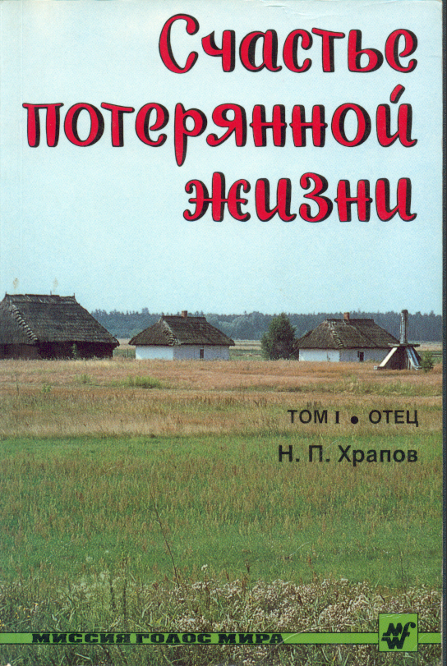  Храпов Н.П.  «Счастье потерянной жизни»  диск 1  [01-12] Книга 1, части 1-12 12:09:14 | Проповеди в MP3 – диск 128  Храпов Н.П.  «Счастье потерянной жизни»  диск 1  [01-12] Книга 1, части 1-12 12:09:14

